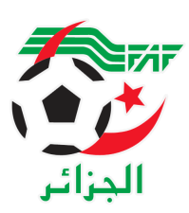
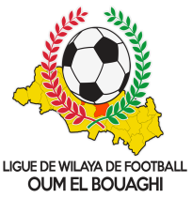
FEDERATION ALGERIENNE DE FOOTBALL
LIGUE DE WILAYA DE FOOTBALL D’OUM EL BOUAGHI

PROGRAMMATION
SENIORS WILAYA 01ere JOURNÉE
SAISON 2022-2023

VENDREDI 11/11/2022

Lieux | Rencontres | Heures | OBS
OULED HAMLA | ARBOH / NRBBC | 14H30
AIN M’LILA | CSRAM / CAFAZ | 11H30
AIN BABOUCHE | ARBAB / JBJ | 14H30
OULED GACEM | CRBH / OAF | 15H00
AIN BEIDA | USMAB2 / ASCKS | 14H30

SAMEDI 12/11/2022

Lieux | Rencontres | Heures | OBS
AIN M’LILA | USAM / USB | 14H00
BERRICHE | CRBB / IRBM | 14H00
/ | ESSR | / | EXEMPT

SOUS TOUTES RESERVES

RAPPEL ( Article 21 )

Il est porté a votre connaissance que l’application de l’article 21 des règlements généraux de la FAF est obligatoire pour toutes rencontres officielles.

À cet effet les clubs qui reçoivent doivent obligatoirement s’assurer de la présence d’un médecin et d’une ambulance si l’absence du médecin ou de l’ambulance est constatée par l’arbitre celui-ci annule la rencontre et le club est sanctionne
par l’article 21 des R/G de la FAF.

CONSULTATION DU SITE INTERNET

Les clubs sont tenus de consulter le Site Internet de la ligue
http://www.lwfoeb.dz/
pour prendre connaissance des éventuelles modifications dans la programmation et changements des lieux de rencontres et/ou horaire.

